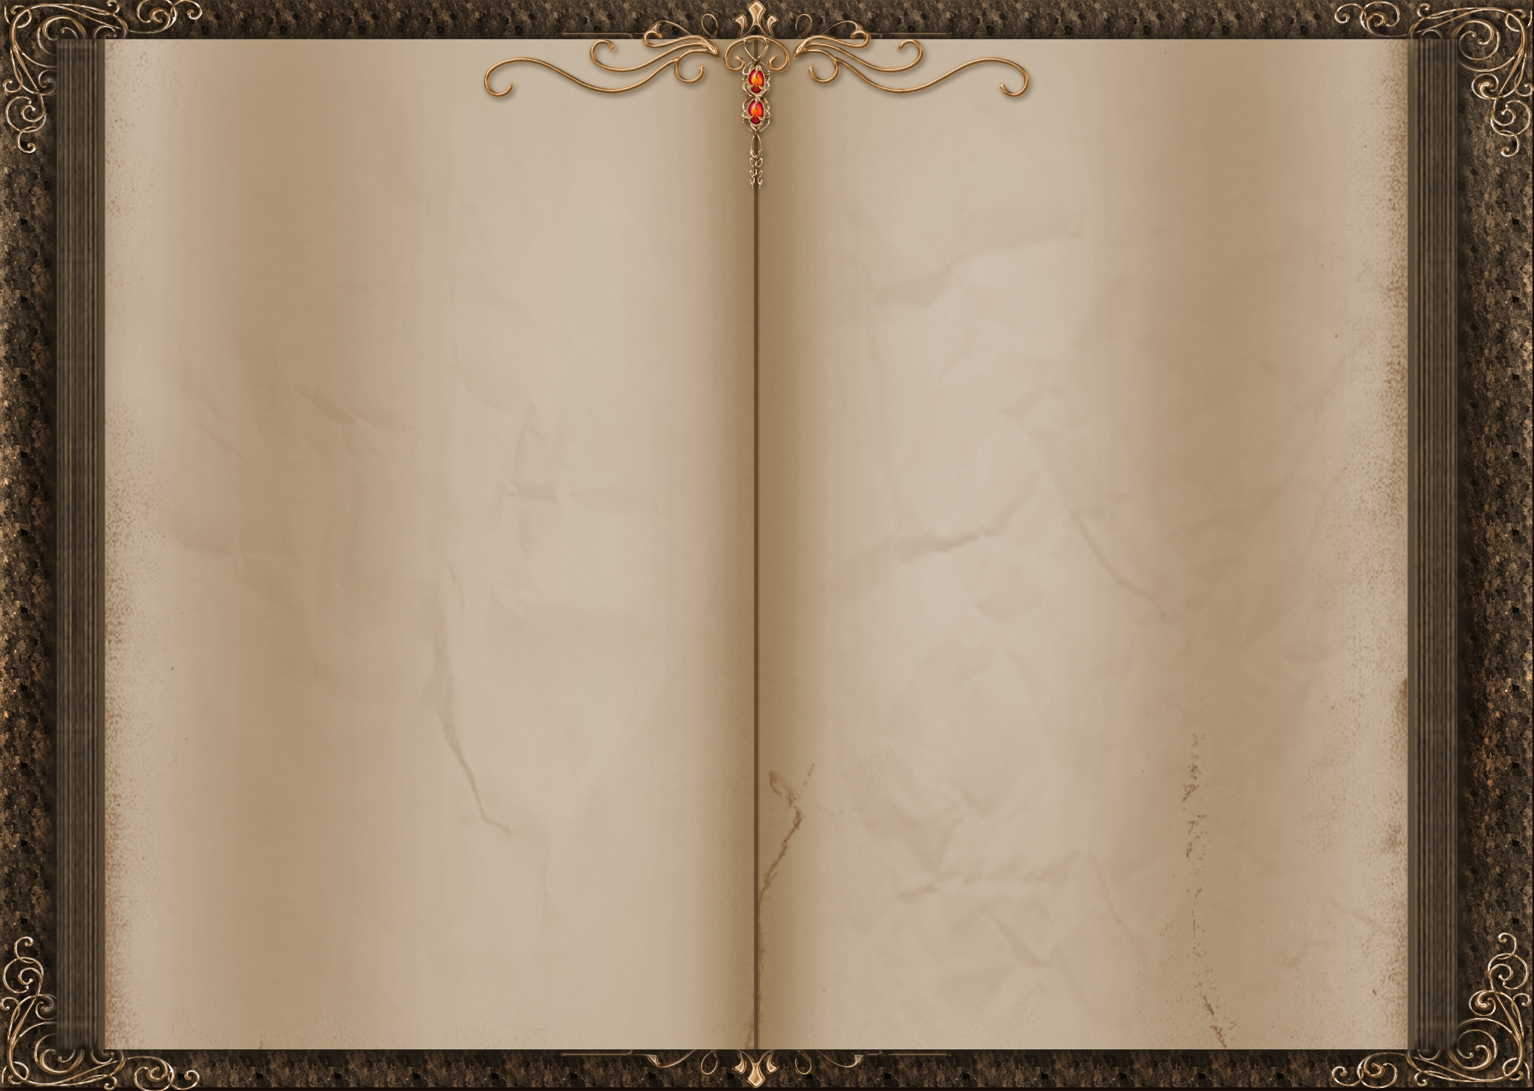

**ПРОГРАММА**

25 октября 2016 года п. Локня

11.00 час. ул. Октябрьская, д.13.

Центральная районная библиотека

10.30.-11.00. Заезд и регистрация участников.

11.00.- 11.15. Приветствия участников

профессиональной мастерской «ПРОФИ» -

библиотечных специалистов муниципальных

библиотек Псковской области.

11.15.- 13.15. Выступления.

11.15.-11.30. «Сирень дворянских усадеб»

Степанова Татьяна Алексеевна,

заведующая сектором методического обеспечения библиотек области

по работе с детьми и юношеством

ГБУК «Псковская областная универсальная

научная библиотека»

11.30.-11.45. М.И.Кутузов и Локнянский край.

История в лицах. Виртуальная экскурсия.

Белоусова Зоя Борисовна,

методист МБУК «Межпоселенческое

библиотечное объединение»

МО «Локнянский район»

11.45-12.00. Имение Остен-Сакен, Зыбина.

Село Иваньково.

Ефимова Ирина Ивановна,

библиотекарь Иваньковской сельской библиотеки.

1 12.00.-12.15. Владельцы имения Гора, НовоТроицкое.

Алексеева Инна Анатольевна,

библиотекарь Подберезинской сельской библиотеки.

12.15.- 12.30. Вологодские Брянчаниновы.

Евстигнеева Любовь Николаевна,

библиотекарь Миритиницкой

сельской библиотеки

12.30.-12.45 .Н.С.Брянчанинов-представитель дворянс-

кого рода Великолукского уезда.

Ильина Ирина Ивановна,

библиотекарь детской библиотеки

12.45.-13.00 Издательский проект «Память», как одно из направлений по сохранению культурного наследия района.

Шпет Ирина Викторовна,

заведующая отделом обслуживания

МБУК «Межпоселенческое

библиотечное объединение»

МО «Локнянский район»

13.00.-13.15. Подведение итогов семинара

(Презентация «Земли моей – лицо живое» /Имена

знаменитых людей, связанных с Локнянским краем/)

13.15.-14.00. ОБЕД.

14.00.-15.30.Экскурсия в Старые Липы, имение А.Н.Брянчанинова, последнего представителя

дворянского рода имения.

Егерева Нина Николаевна,

директор МБУК «Межпоселенческое

библиотечное объединение»

МО «Локнянский район»

15.30.-15.45 - КОФЕ - ПАУЗА

15.45. – Отъезд участников семинара.